附件4：

**D题 降压型直流开关稳压电源**

1．任务

设计并制作一个降压型直流开关稳压电源。额定输入直流电压为时，额定输出直流电压为，输出电流最大值为。测试电路可参考图1。



图1电源测试连接图

2．**要求**

（1）额定输入电压下，输出电压偏差：；

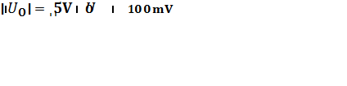

（2）额定输入电压下，最大输出电流：；

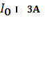

（3）输出噪声纹波电压峰值：；

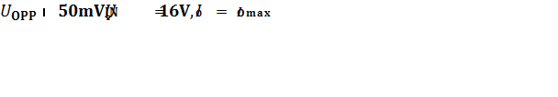

（4）从满载变到轻载时，负载调整率：



；



（5）变化到17.6V和13.6V，电压调整率：



（6）效率；

（7）具有过流保护功能，动作电流；



3．**说明**

* 1. 该开关稳压电源不得采用成品模块制作。
  2. 稳压电源若含其它控制、测量电路都只能由端口供电，不得增加其他辅助电源。

